
Collège Séquence n°3 – Le contrôle de la température maximale (collège)
Séance 1 Préciser le phénomène d’effet de serre dans une construction


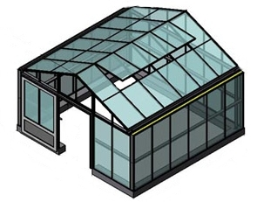
Température
extérieure : 20° C

Température
intérieure : 25° C

❷
❶
Serre avec des parois
en plastique transparent

Schéma « effet de serre »

1. Recherchez la ou les raisons pour lesquelles les parois d’une serre sont transparentes.
Les parois d’une serre sont transparentes afin de laisser passer les rayons du soleil.
2. À partir du schéma « effet de serre » ci-dessus, indiquez l’influence du soleil (❶) lorsqu’il traverse les parois transparentes d’une serre.
Lorsque les rayons du soleil traversent les parois transparentes, la température augmente à l’intérieur de la serre.
3. À partir du schéma « effet de serre » ci-dessus, indiquez le rôle des parois en plastique (❷) sur la chaleur à l’intérieur d’une serre.
Les parois en plastique limitent les pertes de chaleur (déperdition d’énergie thermique).
Remarque : Le phénomène « effet de serre » se décompose en deux étapes :
Étape ❶ Les rayons du soleil traversent les panneaux transparents de la construction (transmission lumineuse) et chauffent progressivement la structure.
Étape ❷ Les parois en verre ou en plastique bloquent les échanges convectifs entre l'intérieur et l'extérieur.

Remarque : La résistance thermique surfacique, appelée aussi coefficient d'isolation thermique surfacique, est la résistance thermique (en mode, conductif, convectif ou rayonnement) par unité de surface.
Elle s'exprime en mètre carré-kelvins par watt (m².K.W⁻¹).
En thermique du bâtiment, on fait usage de la résistance thermique surfacique pour mesurer la résistance thermique d'une paroi (le transfert thermique s'y fait par conduction, convection et rayonnement) ou d'un matériau (le transfert thermique s'y fait par conduction).

On note U le coefficient d’isolation thermique d’une paroi et Ug le coefficient thermique du vitrage (g pour glass). Voir exemple pour le vitrage en polycarbonate alvéolaire fournit dans le document ressource n°4 et son exploitation dans la séquence 3 lycée.

Séance 2 Étudier la structure du programme de commande de la mini-serre automatisée

1. Allumez le boîtier AutoProg® (bouton OFF/ON) et le module moteur de la mini-serre.
2. Augmentez la température de la mini-serre (on pourra poser un doigt sur le capteur de température et utiliser un thermomètre numérique pour vérifier le degré de température).
3. Décrivez le fonctionnement de la mini-serre lorsque la température est trop élevée.
Lorsque la température est trop élevée dans la mini-serre, la fenêtre (lucarne) s’ouvre et le ventilateur tourne.
Remarque : Lorsque la température baisse en dessous d’un certain seuil fixé dans le programme de la mini-serre, la fenêtre (lucarne) se ferme et le ventilateur s’arrête.
4. À partir des consignes fournies par votre professeur, ouvrez à l’aide du logiciel Logicator le fichier 3C_Mini-serre Seq3 Controle temperature maximale à modifier.plf.

5. En vous aidant du document ressource n°5, entourez sur la représentation graphique du programme ci-dessous :
- en  rouge, les symboles de décision (test) - en  vert, les symboles d’entrée-sortie.

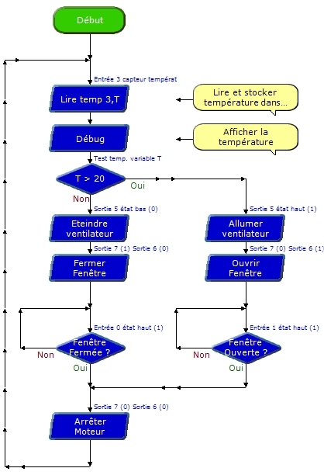 | 6. Complétez la description de cet organigramme de programmation.  1ère étape  Lecture et stockage de la température.  Affichage de la température  2ème étape  Température supérieure à 20°C ?  3ème étape  Si la température est supérieure à 20°C alors  le programme active le ventilateur et ouvre la  fenêtre à son maximum.  Sinon le programme éteint le ventilateur et ferme  la fenêtre  complètement.  4ème étape  Arrêt du moteur  Retour au début du programme

Séance 3 Modifier le programme de commande de la mini-serre automatisée
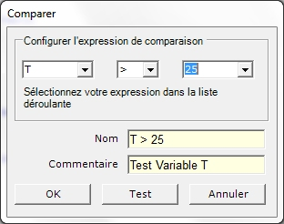
2. Dans la boîte de dialogue qui apparait, modifiez le paramètre de cette commande en saisissant une température T >25.

Remarque : au cours de cette séance le professeur explique comment transférer un programme dans le boîtier de commande.

5. Vérifiez sur la maquette de mini-serre l’impact cette modification et précisez son intérêt.
La température maximale dans la serre était fixée initialement à 20°C.
Le passage à 25°C vise à augmenter le seuil de température maximale accepté dans la serre pour accélérer la germination.

